Oszczędzaj z systemem SINUM – sprawdź jak
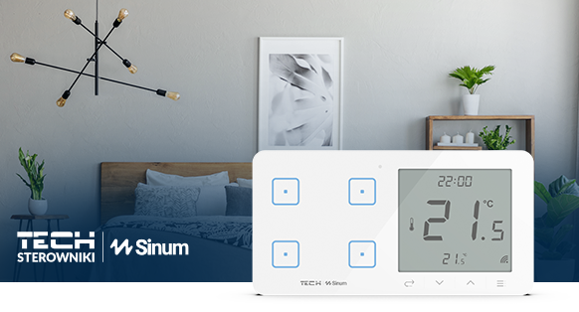

Nowoczesne technologie, w tym automatyka domowa, w znaczący sposób obniżają koszty zużycia energii. Tak jest w przypadku systemu SINUM – najnowszego rozwiązania oferowanego przez firmę TECH Sterowniki. Z jednej strony pozwala zmniejszyć rachunki, a z drugiej jest korzystny dla środowiska. Sprawdź, jakie daje możliwości!
Inteligentne oświetlenie
Praca nowoczesnych urządzeń elektronicznych przekłada się na wysoką efektywność energetyczną. A korzyści są wyraźne i odczuwalne praktycznie od zaraz. Elementy automatyki domowej, takie jak czujniki ruchu, reagują na zmieniającą się sytuację w domu, a także mogą pracować zgodnie z przyjętym wcześniej harmonogramem. Przede wszystkim włączą światło wtedy, kiedy użytkownik tego potrzebuje i wyłączą, gdy o tym zapomni. Dzięki temu nie ma mowy o niepotrzebnych stratach energii elektrycznej.
Sterowanie ogrzewaniem
Automatyka pozwala również znacząco zmniejszyć koszty ogrzewania domu. Z jednej strony dzięki efektywnemu wykorzystaniu wyprodukowanego ciepła, a z drugiej – ochronie przed jego nadmierną utratą w niekontrolowany sposób. Wśród sterowników są zarówno te do zarządzania ogrzewaniem podłogowym, jak i grzejnikowym. Oprócz urządzenia głównego – centrali EH-01 – są to m.in. dedykowane do instalacji na grzejnikach siłowniki elektryczne czy przeznaczone do montażu na futrynie okiennej czujniki otwarcia okna ograniczające straty ciepła powstałe w czasie wietrzenia pomieszczeń. Co ważne, rozwiązania pozwalające zredukować rachunki za ogrzewanie można wdrożyć zarówno w budynkach nowych, jak i w starszych i edytować parametry w zależności od pory dnia, warunków pogodowych za oknem czy aktywności domowników. Z kolei urządzenia takie jak regulatory temperatury pozwolą ustalić jej poziom w każdym pomieszczeniu w domu w zależności od preferencji. A obniżenie temperatury zaledwie o 1°C pozwala zmniejszyć rachunki za ogrzewanie aż o 5%!
Automatyka domowa w służbie oszczędności
Montaż systemu Sinum to niezawodny sposób na zmniejszenie rachunków za energię elektryczną i ogrzewanie. Co ważne, zmiany parametrów można również dokonywać zdalnie. Dzięki temu mamy pełną kontrolę nad tym, co dzieje się w domu i możemy realnie zaoszczędzić.
Pełną ofertę urządzeń można sprawdzić na stronie: https://www.sinum.eu/
Warto zacząć oszczędzać już dziś!

